Introduction aux techniques
du Psychodrame Humaniste Morénien
Apprentissage des techniques de base :
mise en espace d’une situation, renversement de rôle, technique du double

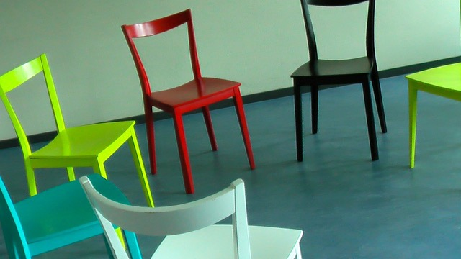
Animé par Alexandre Morais Cravador et Maika Bruni
Vendredi 16 février 2024 (9h–17h30)

Objectif
Découvrir, par l'action et l'expérimentation, les techniques de base du psychodrame humaniste (selon J.L.Moreno).

Contenu
Diverses techniques sont utilisées afin de faciliter le patient.e/client.e dans l’expression d’idées et d’émotions qu’il/elle, pour une raison ou pour une autre, ne perçoit pas ou évite son expression tant verbale que non verbale.
Elles permettent également au patient.e/client.e une potentielle prise de conscience de certains de ses vécus, non perçus et une conséquente prise de recul par rapport à une situation donnée (relationnelle, existentielle, en lien avec un tableau psychopathologique donné, entre autres).
L’utilisation des outils et techniques de base issus du psychodrame allie rigueur, simplicité, légèreté et présente même parfois, un aspect ludique.
Lors de cette journée, nous allons également mettre en évidence la différence entre monodrame et psychodrame.
Des journées d’approfondissement de la technique de la chaise vide, du double et de l’atome social /familial seront également proposées en 2024.
Il est conseillé d’avoir préalablement participé à la journée d’introduction afin de mieux s’immerger dans l’apprentissage des techniques spécifiques.

Public concerné
Il n'est pas nécessaire d'avoir des connaissances en psychodrame, mais une formation en médecine, psychologie ou en thérapie avec accent sur les soins et la relation d'aide (p.ex. infirmier en psychiatrie) est pré-requise.
S’adresse aux médecins, psychologues, psychothérapeutes et professionnels des soins et de la relation d'aide.

Nombre de participants max. : 10 personnes

Crédits
Séminaire de 8 leçons de connaissances et de savoir-faire en psychodrame. Ces leçons sont reconnues dans le cadre de la formation continue en psychodrame et constituent un module de la formation au titre de psychodramatiste PDH (voir www.pdh.ch/weiterbildung).
Pour les psychologues, 7 unités de formation continue de la FSP sont délivrées pour ce séminaire.
Pour les médecins, 6 crédits de la SSPP sont délivrés pour ce séminaire.

Formateurs
Alexandre Morais Cravador
Psychiatre et Psychothérapeute FMH, Psychodramatiste PDH.
Ancien Chef de Clinique au Département de Psychiatrie des HUG, actuellement en pratique privée à Genève, à l'Institut ODeF, depuis 2013.
Formé depuis 2010 en Psychothérapie de groupe (Psychodrame Humaniste, selon J.L.Moreno), étant également superviseur.
Diplômé par l’école Internationale de Thérapie Transgénérationnelle Anne Ancelin Schützenberger (ITTA).
Certifié et praticien par la SSPI (Société Suisse de Psychothérapie Interpersonnelle).
Membre du Conseil de la FEPTO (Fédération Européenne des Organismes de formation en Psychodrame) et du Conseil de la SSPI.
De par ses origines et son parcours, Alexandre est particulièrement sensible aux dynamiques interculturelles. Il anime des groupes thérapeutiques de psychodrame, ainsi que des séances individuelles de psychodrame (monodrame) en français, anglais, portugais et espagnol.

Maika Bruni
Formée à la pédagogie curative et interculturelle, son intérêt pour le fonctionnement de l’humain l’a amenée à se former au psychodrame, à l’intervention systémique, à la psychotraumatologie et à la thérapie transgénérationnelle.
A côté de son travail d’accompagnement familial, elle travaille en cabinet privé où elle développe son activité clinique, art-thérapeute, de psychodramatiste et de superviseuse.

Lieu : Institut ODeF, Rue de Lausanne 65, 1202 Genève (à 10 mn à pied de la gare Cornavin)

Tarif : CHF 350.-- (dont un acompte de CHF 150 - à payer lors de l’inscription)

Délai d’inscription : 31 janvier 2024

Inscriptions sur le site www.odef.ch

